ВИКТОРИНА
для старшеклассников и студентов, посвященная 100-литию Великой российской революции.

В заданиях 1 – 15 из четырех предложенных вариантов выберите один верный.
1. Срок осуществления Временным правительством своих полномочий определялся
А) до созыва Учредительного собрания
Б) до окончания Первой мировой войны
В) на один год
Г) до избрания нового состава российского парламента
2. Большевики и левые эсеры разошлись по вопросу о (об)
А) социализации земли
Б) национализации промышленности
В) отделения церкви от государства
Г) Брестском мире
3. Укажите, сколько составов Временного правительства было в период между февралем и октябрем 1917 г.
А) один Б) два В) три Г) четыре
4. Августовский кризис Временного правительства был связан с
А) нотой П.Н. Милюкова о ведении войны до победного конца
Б) неудачными действиями русских войск на фронте
В) попыткой большевиков захватить власть
Г) корниловским мятежом
5. Основу Декрета о мире составляла идея:
А) мир без аннексий и контрибуции
Б) мир любой ценой
В) сепаратный мир
Г) мир во имя грядущей пролетарской революции
6. Октябрьский переворот был приурочен к
А) открытию I Съезда советов
Б) открытию II Съезда советов
В) открытию Учредительного собрания
Г) Открытию Директории
7. В результате корниловского мятежа
А) произошло братание русских и германских войск
Б) была прекращена война с Германией
В) было свергнуто Временное правительство и установлена военная диктатура
Г) на политической сцене остались только левые силы различных оттенков
8. Председателем Реввоенсовета РСФСР и фактическим создателем Красной Армии в годы Гражданской войны являлся
А) А.Рыков Б) Л.Троцкий В) В.Чапаев Г) М.Фрунзе
9. В результате Февральского переворота произошло (ел)
А) установление власти большевиков
Б) созыв IV Государственной думы
В) отречение царя и ликвидация монархии
Г) созыв Учредительного собрания
10. Программа партии социалистов-революционеров включала в себя
А) национализацию земли
Б) установление ограниченной монархии
В) создание демократической республики
Г) запрещение террора как средства революционной борьбы

11. Приказ № 1 по Петроградскому гарнизону узаконил
А) власть Временного правительства
Б) власть солдатских комитетов
В) отречение Николая II
Г) приход к власти большевиков
12. В результате апрельского кризиса Временного правительства
А) окончилось двоевластие
Б) было сформировано Первое коалиционное правительство
В) была расстреляна вооруженная антиправительственная демонстрация в Петрограде
Г) произошло смещение Керенским Корнилова с поста верховного главнокомандующего
13. Массовые демонстрации в Петрограде в международный день женщин-пролетарок состоялись
А) 23 февраля 1917 г.
Б) 26 февраля 1917 г.
В) 2 марта1917 г.
Г) 1 апреля 1917 г.
14. Представители Петроградского совета вошли в состав коалиционного Временного правительства
А) в марте 1917
Б) в апреле 1917 г.
В) в мае 1917
Г) июле 1917
15. Декрет ВЦИК об упразднении сословий и гражданских чинов был принят
А) 25 октября 1917 г.
Б) 26 октября 1917 г.
В) 2 ноября 1917 г.
Г)11 ноября 1917 г.
16. После Февральского переворота органами центральной власти становятся:
А) Комитет Государственной думы
Б) Петроградский Совет
В) Совнарком
Г) Временное правительство
Д) Всероссийский съезд советов

Вопросы на знание фактов:
17. Представительное учреждение, созданное на основе всеобщего избирательного права для установления формы правления и выработки конституции России в 1917 г. это ____
18. Временный комитет членов Государственной думы с согласия лидеров Петросовета в ходе Февральской революции сформировал ____________
19. В марте 1917 г. был возобновлён как орган ЦК и Петроградского комитета РСДРП(б) выпуск газеты ________________
20.Орган Петроградского совета по подготовке и руководству вооружённым восстанием в октябре 1917 г. ____________________
21. О ком сказаны эти слова: «Почему главная площадка власти – […] - отдана психопатическому болтуну, лгуну, истерику и трусу …, обезумевшему от этой власти?»
22. За что Т. Кирпичников был награжден Георгиевским крестом 4-ой степени ?
23. В Киев известия о смене власти добрались к 3 марта 1917 г. Но в отличии от Петрограда и других городов Российской империи, в Киеве утвердилось не двоевластие, а троевластие. В чем это выразилось?
24. По поводу какого события Николай II оставил следующей запись в своем дневнике: «Бог знает, кто надоумил его подписать такую гадость!».

25. Кто из русских политических деятелей, выступая в Таврическом дворце перед массой солдат и рабочих в ответ на вопрос: «Кто вас выбрал?» - дал невероятный, казалось бы, в его устах ответ: «Нас выбрала русская революция». В чем парадокс этого ответа?
26. Двоевластие проявилось не только в правлении, но и в вопросе о государственном гимне. В чем это выразилось?
27. Чем стал известен в 1917 г. этот человек

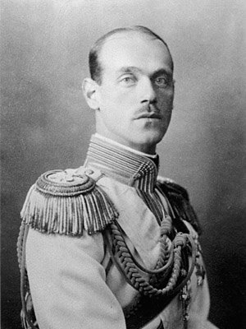

28. Перед Вами две картины известного художника.
А) Назовите его имя.
Б) Как называются картины?
В) Каким событиям они посвящены?
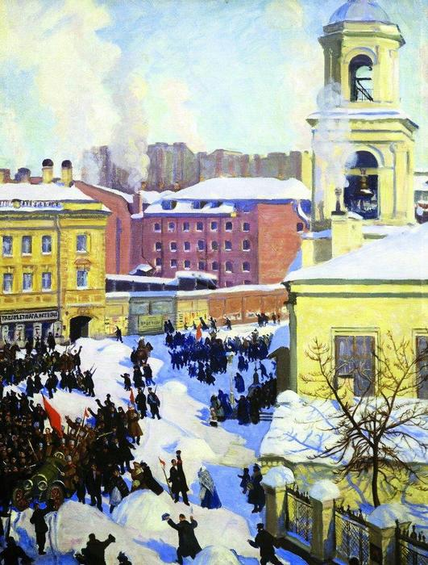

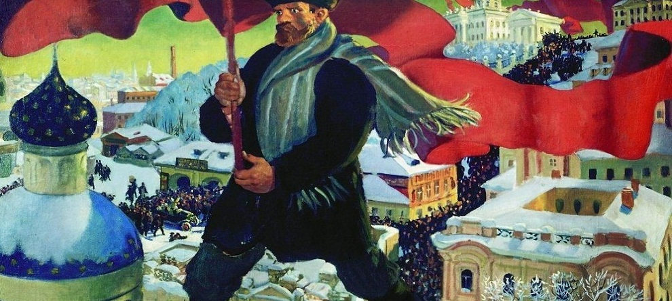
29. Назовите имена деятелей революции. Соотнесите их портреты и факты из биографии. Ответ оформите в виде таблицы.

№ портрета | Имя | Факты биографии

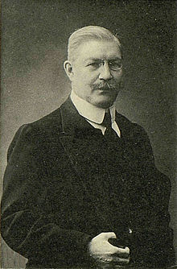  1 | 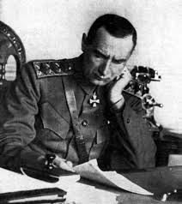  2 | 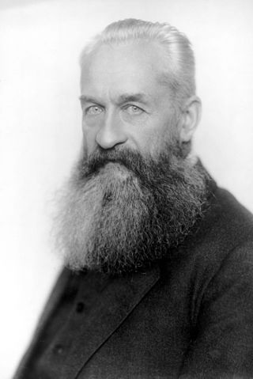  3
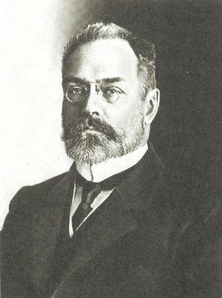  4 | 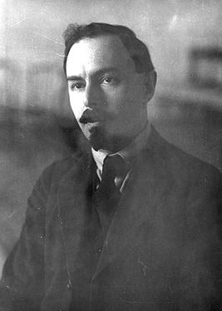  5 | 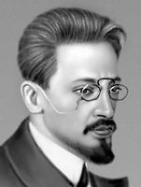  6
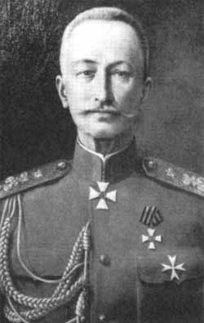  7 | 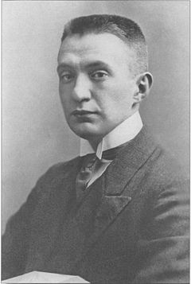  8 | 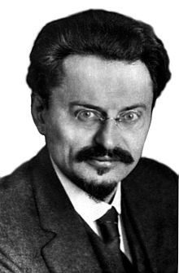  9

А. 26 февраля 1917 г., получив телеграмму о событиях в Петрограде, он распорядился прервать телеграфную и почтовую связь Крыма с Россией, приказал вывести основные силы флота в море. 5 марта распорядился устроить молебен и парад по случаю победы революции, на митинге в Севастополе «выразил преданность Временному правительству».
Б. После неудачи наступления на Юго-Западном фронте вместе с Керенским подписал 9 июля распоряжение о подавлении призывов к неисполнению боевых приказов, не останавливаясь пред применением оружия. В телеграмме военному министру писал: «…только применение смертной казни остановит разложение армии и спасёт свободу и Родину».
В. 25 октября 1917 г. от имени ВРК направил телеграммы по всей стране с извещением о победе восстания в Петрограде. Был делегатом и руководителем большевистской фракции на II- Всероссийском съезде Советов. Автор воззвания ВРК 25 октября «К тылу и фронту» о немедленном взятии власти на местах Советами. 8 ноября избран председателем ВЦИК.

Г. Лидер конституционно-демократической партии. После Февральского переворота был членом Временного комитета Государственной думы, выступал за конституционную монархию. Министр внутренних дел во Временном правительстве. Являлся сторонником выполнения Россией своих обязательств перед союзниками по Антанте, следовательно продолжения войны до победного конца.
Д. 4 марта 1918 г. был назначен председателем Высшего Военного Совета, затем – народным комиссаром по военным делам, а 2 сентября 1918 г. – председателем Реввоенсовета республики. Один из главных организаторов Красной Армии и обороны страны в годы интервенции и Гражданской войны.
Е. Член делегации, направленной в Брест-Литовск 17 ноября 1917 г.для переговоров с германским командованием о перемирии. Поддерживал позицию Ленина на заключение мира. В ноябре-декабре руководил национализацией и реорганизацией банков; был членом совета Госбанка. Возглавлял комиссариат бывших частных банков, был членом коллегии Наркомфина и бюро ВСНХ.
Ж. Являлся автором и организатором дворцового переворота, целью которого было заставить Николая II отречься от престола в пользу наследника-цесаревича Алексея при регентстве великого князя Михаила. После февральского переворота был председателем Военного комитета Временного комитета Государственной думы. 2 марта принимал отречение от престола Николая II. Участвовал в создании проекта военной реформы, являясь сторонником продолжения войны до победного конца. В мае подал в отставку, официально покинул Временное правительство. Один из организаторов Либеральной республиканской партии России.
З. В февраля 1917 года в своей речи в Думе заявил: «Исторической задачей русского народа в настоящий момент является задача уничтожения средневекового режима немедленно… Как можно законными средствами бороться с теми, кто сам закон превратил в оружие издевательства над народом? С нарушителями закона есть только один путь борьбы — физического их устранения». После февральского переворота оказывается одновременно в двух противостоящих органах власти: в первом составе Временного правительства в качестве министра юстиции, и в первом составе Петросовета в качестве товарища (заместителя) председателя исполкома. Газеты именуют его: «рыцарь революции», «львиное сердце», «первая любовь революции», «народный трибун», «гений русской свободы», «солнце свободы России», «народный вождь», «спаситель Отечества», «пророк и герой революции», «добрый гений русской революции», «первый народный главнокомандующий».
К. Вместе с отречением от престола император Николай II подписал указ о назначении этого деятеля председателем Совета министров, но указ был оставлен без внимания. Однако в марте он занял высокий пост во Временном правительстве, возглавлял также первое коалиционное правительство. За это время по его инициативе были упразднены царские жандармерия и полиция, обнародованы списки «секретных сотрудников», шпионивших за российскими гражданами и прочих агентов-провокаторов. Была ликвидирована цензура, освобождены политические заключённые. Было объявлено равенство в правах россиян всех сословий и национальностей, мужчин и женщин, отменена смертная казнь. Во время июльского кризиса ушел в отставку.
30. На основе текстов документов определите, о каких событиях 1917 года идет речь. Расставьте их в хронологической последовательности, указав точную дату. Ответ оформите в виде таблицы.
Дата | Событие | № текста
1. Русские люди! Великая родина наша умирает. Близок час ее кончины. … заявляю, что Временное правительство под давлением большинства советов действует в полном согласии с планами германского генерального штаба и одновременно с предстоящей высадкой вражеских сил на рижском побережье, убивает армию и потрясает страну внутри. Тяжелое сознание неминуемой гибели страны повелевает мне в эти грозные минуты призвать всех русских людей к спасению умирающей Родины. Все, у кого бьется в груди русское сердце, все, кто верит в Бога - в храмы, молите господа Бога об явлении величайшего чуда спасения родимой земли.
Русский народ, в твоих руках жизнь твоей родины.
2. Своеобразие текущего момента в России состоит в переходе от первого этапа революции, давшего власть буржуазии в силу недостаточной сознательности и организованности пролетариата, — ко второму ее этапу, который должен дать власть в руки пролетариата и беднейших слоев крестьянства.
Этот переход характеризуется, с одной стороны, максимумом легальности (Россия сейчас самая свободная страна в мире из всех воюющих стран), с другой стороны, отсутствием насилия над массами и, наконец, доверчиво-бессознательным отношением их к правительству капиталистов, худших врагов мира и социализма.
Никакой поддержки Временному правительству, разъяснение полной лживости всех его обещаний, особенно относительно отказа от аннексий. Разоблачение, вместо недопустимого, сеющего иллюзии, «требования», чтобы это правительство, правительство капиталистов, перестало быть империалистским.
3.Из РАПОРТА прокурора Петроградской судебной палаты министру юстиции…
С утра явившиеся на заводы мастеровые Выборгского района постепенно стали прекращать работы и толпами выходить на улицу, открыто выражая протест и недовольство по поводу недостатка хлеба. Движение масс в большинстве носило настолько демонстративный характер, что их пришлось разбивать нарядами полиции.
Из записки охранного отделения. С 9 часов утра, в знак протеста по поводу недостачи черного хлеба в пекарнях и мелочных лавках, на заводах и фабриках района Выборгской части начались забастовки рабочих, которые затем распространились на некоторые заводы.. в течение дня были прекращены работы в 50 фабричных, заводских предприятиях, где забастовали 87 534 человека рабочих.
4. В дни великой борьбы с внешним врагом, стремящимся почти три года поработить нашу Родину, Господу Богу угодно было ниспослать России новое тяжкое испытание. Начавшиеся внутренние народные волнения грозят бедственно отразиться на дальнейшем ведении упорной войны. Судьба России, честь геройской нашей армии, благо народа, все будущее дорогого нашего Отечества требуют доведения войны во что бы то ни стало до победного конца. Жестокий враг напрягает последние силы, и уже близок час, когда доблестная армия наша совместно со славными нашими союзниками сможет окончательно сломить врага. В эти решительные дни в жизни России почли мы долгом совести облегчить народу нашему тесное единение и сплочение всех сил народных для скорейшего достижения победы и в согласии с Государственной думою признали мы за благо…
5.Справедливым или демократическим миром, которого жаждет подавляющее большинство истощенных, измученных и истерзанных войной рабочих и трудящихся классов всех воюющих стран, – миром, которого самым определенным и настойчивым образом требовали русские рабочие и крестьяне после свержения царской монархии, – таким миром Правительство считает немедленный мир без аннексий (т.е. без захвата чужих земель, без насильственного присоединения чужих народностей) и без контрибуций.
6. В эпоху царизма народы России систематически натравливались друг на друга. Результаты такой политики известны: резня и погромы, с одной стороны, рабство народов – с другой.
Этой позорной политике натравливания нет и не должно быть возврата. Отныне она должна быть заменена политикой добровольного и честного союза народов России.
Этой недостойной политике лжи и недоверия, придирок и провокации должен быть положен конец. Отныне она должна быть заменена открытой и честной политикой, ведущей к полному взаимному доверию народов России.
Только в результате такого доверия может сложиться честный и прочный союз народов России.
7.В Петрограде власть в руках Военно-революционного комитета Петроградского Совета. Единодушно восставшие солдаты и рабочие победили безо всякого кровопролития. Правительство Керенского низложено. Комитет обращается с призывом к фронту и тылу не поддаваться провокации, а поддерживать Петроградский Совет и новую революционную власть, которая немедленно предложит справедливый мир, передаст землю крестьянам, созовет Учредительное собрание.
Власть на местах переходит в руки Советов рабочих, солдатских и крестьянских депутатов.

Задания на знание революционных событий в нашем крае.

31. «Пищу политической жизни Иркутска составляли отголоски различных слухов. Помню, как в декабре 1916 г. до нас дошли слухи об ________, мы как то стеснялись говорить серьезно об этом деле: безобразная обстановка ночного убийства в графском особняке заслоняла от сознания исторический смысл завершения {этого периода}»
О каком событии в данных воспоминаниях идет речь?
32. Спустя 4 дня после появившихся известий в Иркутске о февральской революции генерал-губернатор … вынужден был предоставить общественности «Дело» с подлинниками телеграмм из столицы за 1917 г.? Чем объясняются эти действия?
33. В каком здании расположился созданный в Иркутске в марте 1917 г. Комитет общественных организаций ?
34. Кто это ? Назовите фамилию и должность.
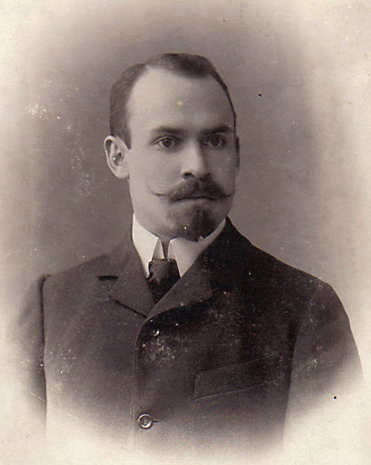
35. На момент получения известия о свержении самодержавия в Иркутске были арестованы и отстранены от должностей:
А) А.И. Пильц 1. Полицмейстер
Б) Петровский 2. Генерал-губернатор
В) Балабин 3. Начальник иркутского дивизиона
Г) А.И. Юган 4. Главный инспектор народных училищ
Д) Шкинский 5. Командующий войсками Иркутского Военного округа
Е) Бобровский 6. Начальник губернского жандармского управления
Ж) Василенко 7. Губернатор
Соотнесите фамилии и их должности.

36. Какая реформа середины XIX в. была реализована Временным правительством в Сибири в 1917 г.?
(земская реформа).
37. Представители этого высшего политического учреждения Иркутска и губернии имели отличительный знак – ленту красно-зеленого цвета и письменное удостоверение.
Как называлось это учреждение? На какие меры оно вынуждено в сентябре 1917 г. из-за сложностей доставки в Иркутскую губернию продовольствия?
38. Какие отряды были созданы в конце августа 1917г. для борьбы со спекуляцией в регионе?
39. Историк В.П. Булдаков говорил: «У истоков белого движения стояла безусая молодежь -……., руководствующаяся не политическим расчетом, а эмоциональным неприятием большевизма.» Кого имел ввиду историк?
40. 4 марта 1917 г. в Иркутске была утверждена должность краевого комиссара. Функции какого прежнего должностного лица на него возлагались? Кто был первым краевым комиссаром?
41. В память о чем названа одна из улиц Иркутска – улица Декабрьских Событий?
42. Где расположена в Иркутске братская могила красногвардейцев и революционных солдат?
43. Как называется этот памятник Иркутска, когда был установлен и кто является его автором-архитектором?
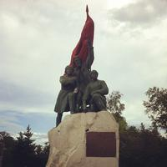

44. Свидетелем каких событий в Иркутске в 1917 г. является это здание?

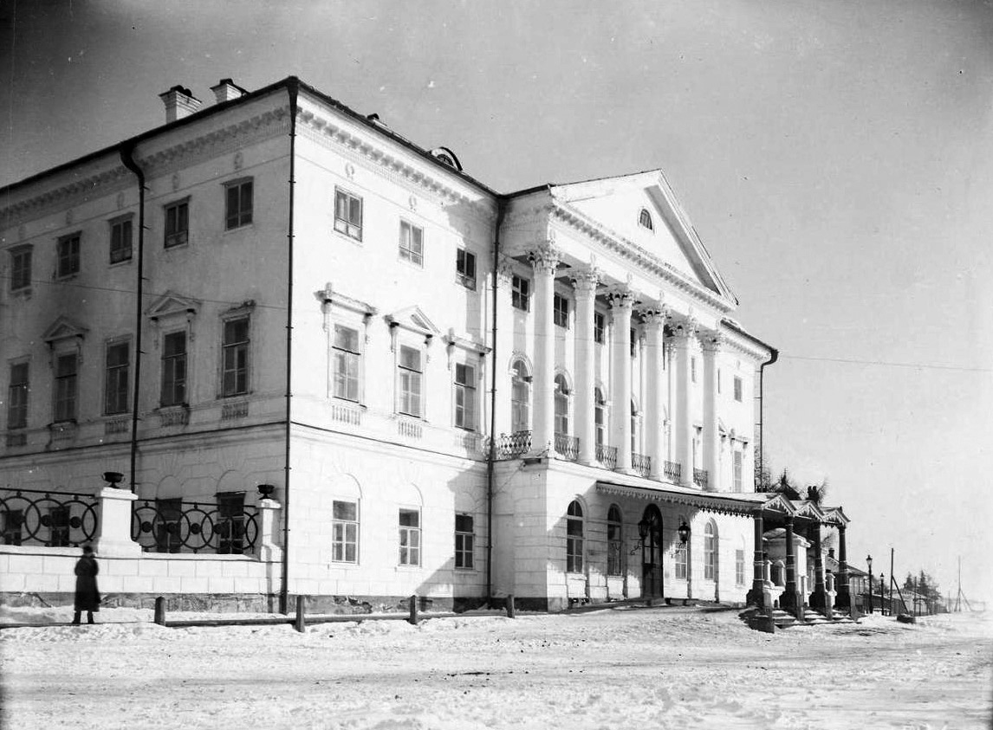
45. Февральская революция застала его в Красноярске. После Февральской революции работал в Средне-сибирском комитете РСДРП(б), был членом Центросибири. В октябре 1917г. участвовал в составе делегации Красноярского совета в первом общесибирском съезде советов в Иркутске. Принял активное участие в организации в Иркутске военных ячеек и затем в декабрьских боях за советскую власть. После временного падения советской власти в Сибири был арестован и в качестве заложника расстрелян. Его имя носит одна из центральных улиц города Иркутска.
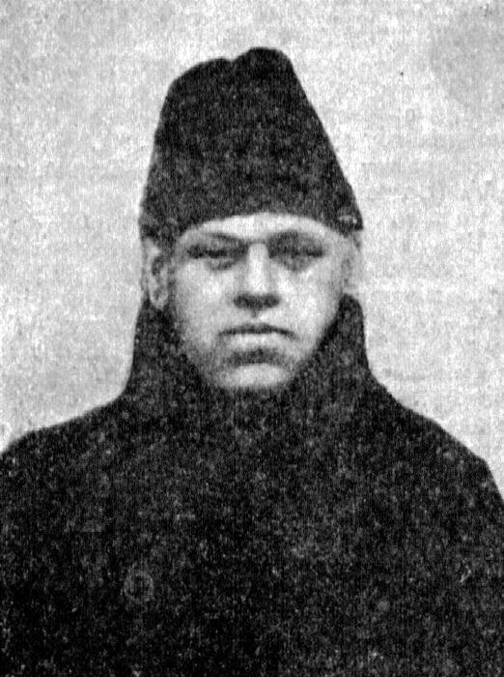

46. Он был не только революционером и участником Гражданской войны, но и известным поэтом. Первые стихи им были опубликованы в коллективных сборниках, издававшихся в помощь малоимущим гимназистам, книга стихов «Песни юности» вышла в Иркутске в 1915 г. Так же он издавал фронтовую газету «Красноармеец», где печатались стихи о «могильщиках, душителях свободы». Его пламенные статьи и горячие речи солдатам революции вдохновляли их на боевые подвиги в борьбе за власть Советов. Его поэтическое наследие – свыше 200 стихотворений и поэм, многие из которых в разные годы издавались в Иркутске и Новосибирске. В его честь названа улица в городе Иркутске.
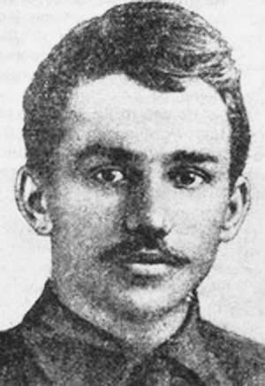

47. Кто первым в Иркутске возглавил общесибирский орган — Центральный исполнительный комитет Советов Сибири?

48. Один из бульваров г. Иркутска назван в честь участника трех революций, организатора Красной гвардии, инициатора возрождения традиций новогодней елки в стране и активного сторонника сталинских репрессий, от которых позже сам и пострадал. Назовите его.
А) П. Зотов
Б) С. Чужак
В) П. Постышев
Г) С. Лебедев
49. Его именем названа одна из улиц Иркутска, он находился в заключении в Сибири до февраля 1917-го, примыкал к партии анархистов-коммунистов. Создал в Иркутске эскадрон анархистов. Назовите его фамилию.
А) Трилиссер
Б) Фурье
В) Литвинов
Г) Каландаришвили
50. Почему к 1918 г. Иркутск был среди крупных сибирских городов наименее «пролетарским» и не мог служить опорой для советской власти?

Выполненные задания викторины на бланке ответов отправляются по электронной почте istoriki@rumbler.ru.

Бланк ответов на задания викторины, посвященной 100-летию Великой российской революции.
Ф.И.О. участника ______________________________________________________________
Класс (курс) __________________________________________________________________

Полное название образовательной организации ____________________________________
_____________________________________________________________________________
№ | Ответ | Баллы
1
2
3
4
5
6
7
8
9
10
11
12
13
14
15
16
17
18
19
20
21
22
23
24
25
26
27
28
29 | № портрета Фамилия Факты биографии  1  2  3  4  5  6  7  8  9
30 | Дата Событие № текста
31
32
33
34
35
36
37
38
39
40
41
42
43
44
45
46
47
48
49
50
 | ИТОГО

